
АППАРАТЫ ВЫСОКОГО ДАВЛЕНИЯ
С НАГРЕВОМ ВОДЫ
KPC-H6 1809 • KPC-H6 2515
KPC-H6 2815
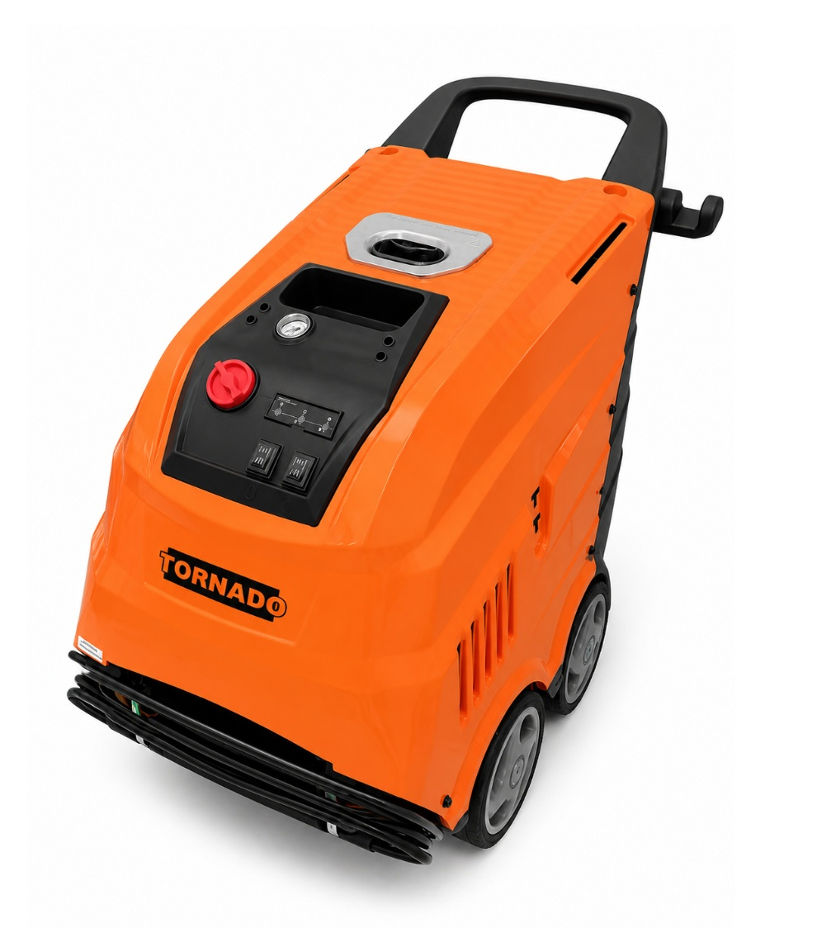

РАЗДЕЛ 1

Модели и назначение
Профессиональные аппараты TORNADO KPC-H6 предназначены для мойки холодной и горячей водой. Дизельная горелка нагревает воду после насоса; электродвигатель приводит насос высокого давления. Модель выбирают по требуемому давлению, расходу и доступной электросети.
Модель | Артикул | Давление | Подача | Мощность | Питание
KPC-H6 1809 | 8.604.0009 | 180 бар | 540 л/ч | 3,0 кВт | 220 В
KPC-H6 2515 | 8.604.0010 | 250 бар | 960 л/ч | 7,5 кВт | 380 В
KPC-H6 2815 | 8.604.0011 | 280 бар | 960 л/ч | 8,8 кВт | 380 В
ОБЩИЕ ФУНКЦИИ Частота вращения 1450 об/мин, система Total Stop, нагрев воды дизельной горелкой. Паспортные значения конкретного аппарата проверяйте по шильдику.

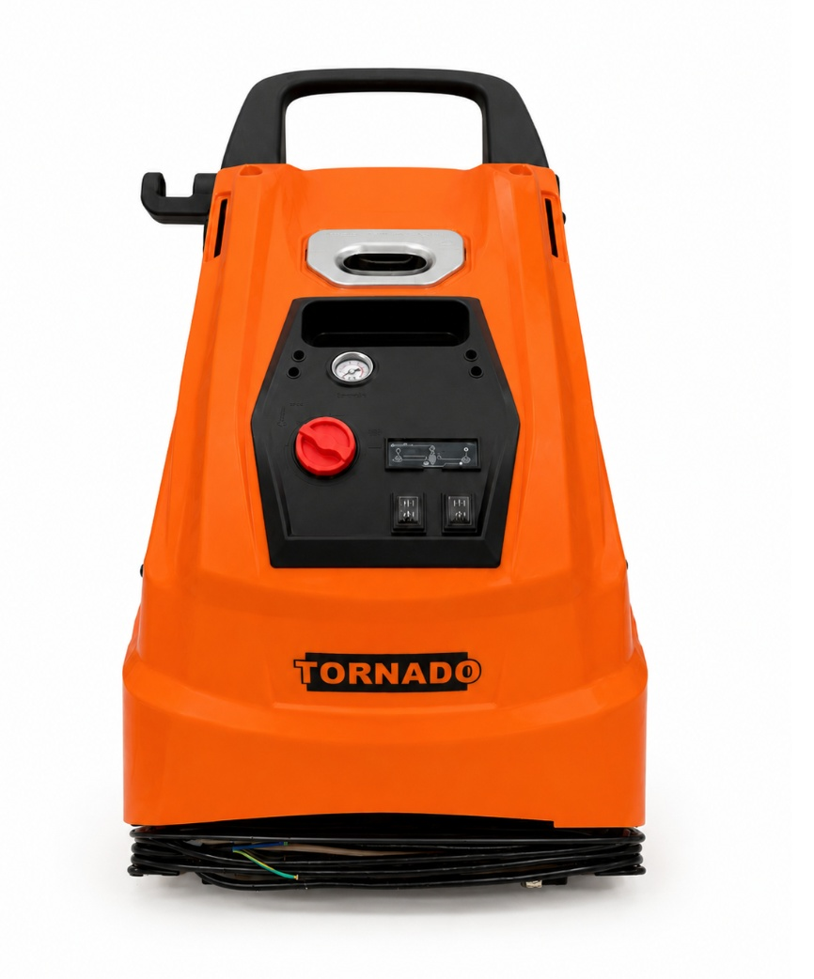
Фронтальный вид серии KPC-H6

РАЗДЕЛ 2

KPC-H6 1809
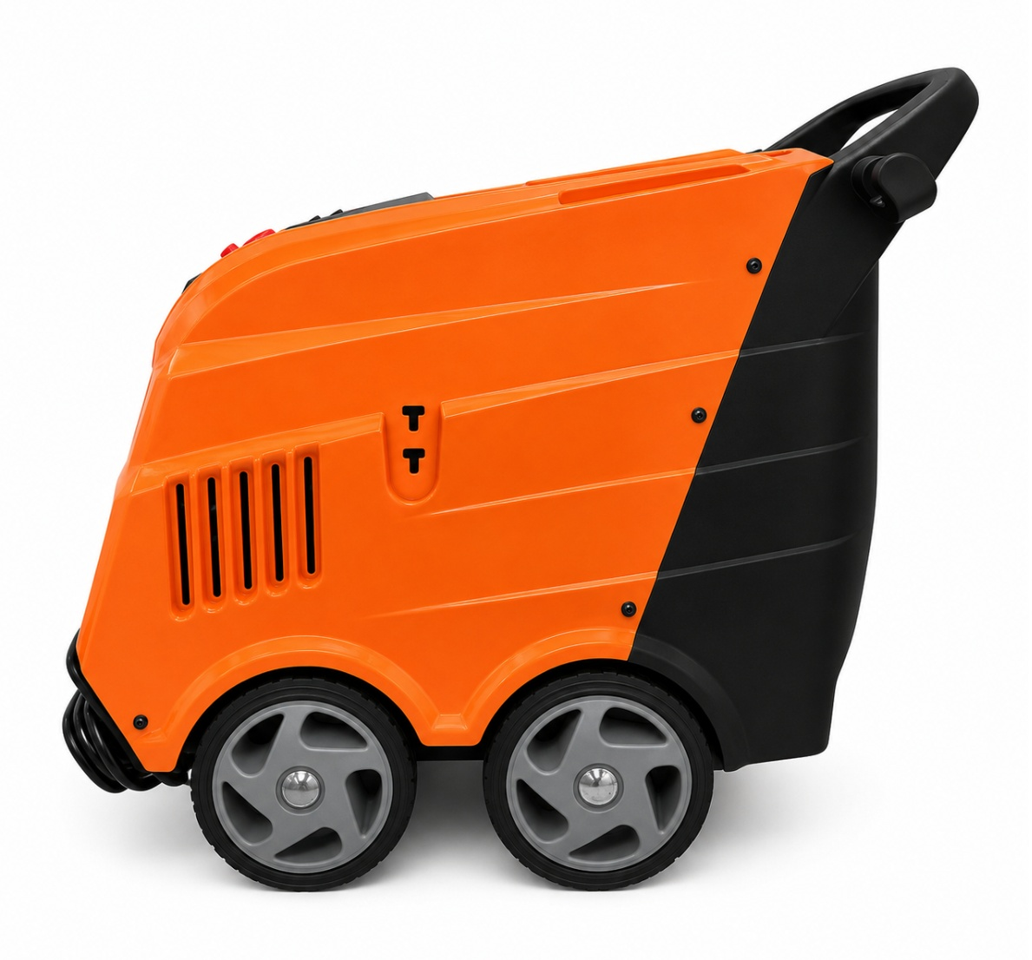
KPC-H6 1809: общий и боковой вид
Параметр | Значение
Артикул | 8.604.0009
Рабочее давление | до 180 бар
Производительность | 540 л/ч (9 л/мин)
Электродвигатель | 3,0 кВт; 220–240 В; 50 Гц
Насос | 8,8 л/мин; 1450 об/мин
Система остановки | Total Stop

РАЗДЕЛ 3

KPC-H6 2515
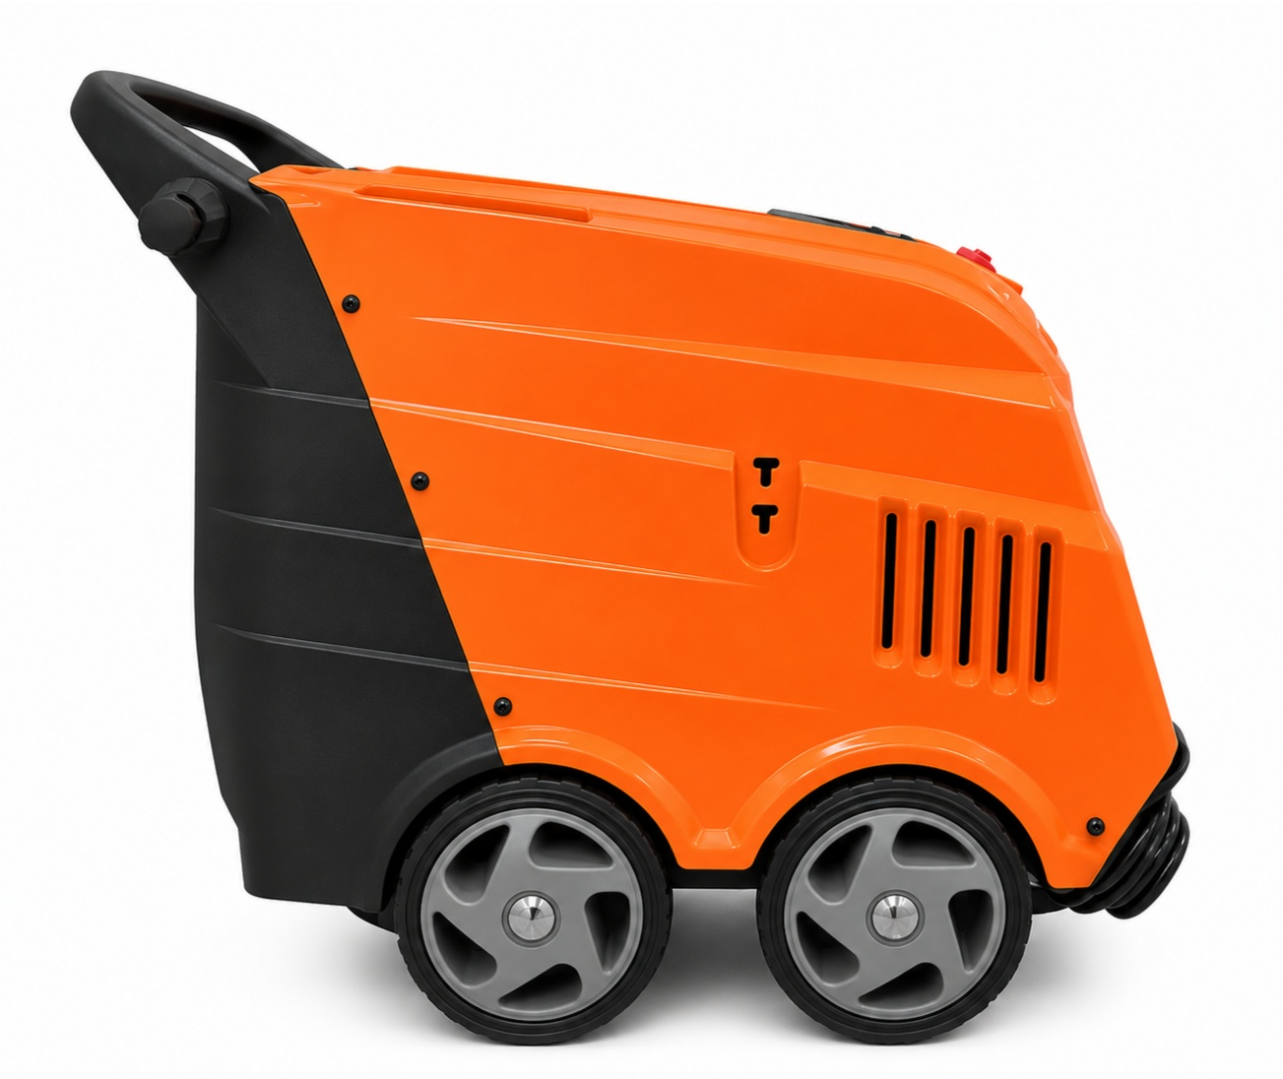
KPC-H6 2515: общий и боковой вид
Параметр | Значение
Артикул | 8.604.0010
Рабочее давление | до 250 бар
Производительность | 960 л/ч (16 л/мин)
Электродвигатель | 7,5 кВт; 380–400 В; 50 Гц
Насос | 15 л/мин; 1450 об/мин
Система остановки | Total Stop

РАЗДЕЛ 4

KPC-H6 2815
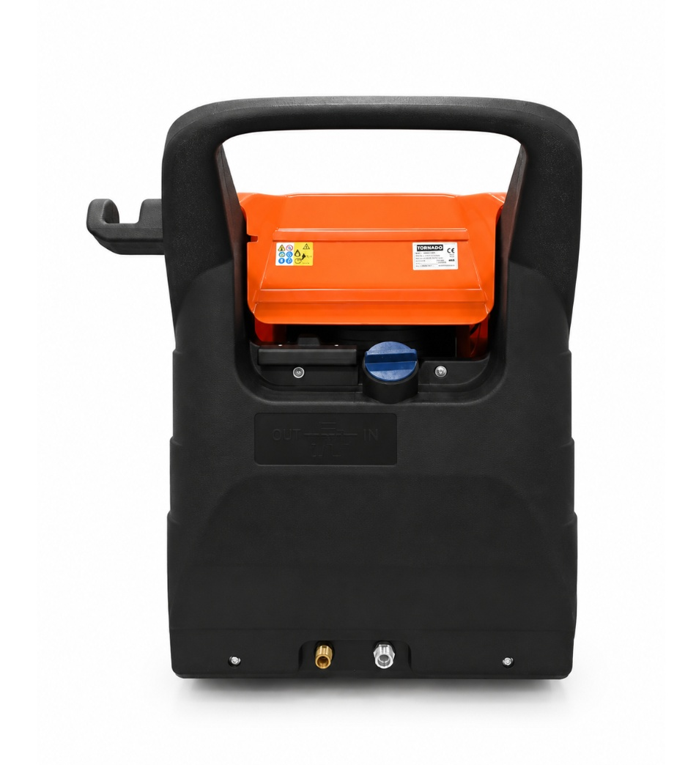
KPC-H6 2815: общий и задний вид
Параметр | Значение
Артикул | 8.604.0011
Рабочее давление | до 280 бар
Производительность | 960 л/ч (16 л/мин)
Электродвигатель | 8,8 кВт; 380–400 В; 50 Гц
Система остановки | Total Stop
Нагрев воды | Дизельная горелка
РАЗДЕЛ 5

Комплект поставки и аксессуары
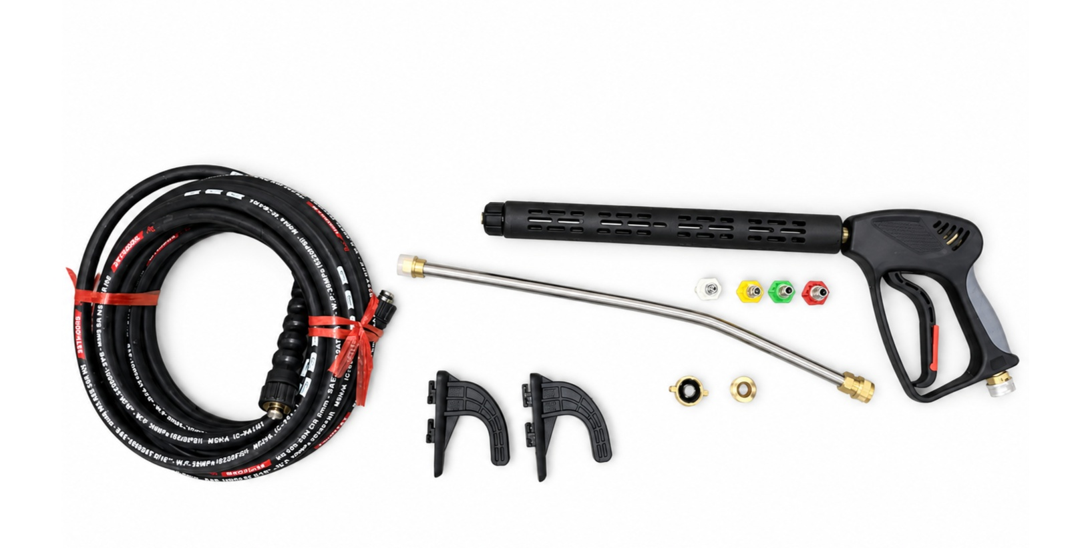
Комплект аксессуаров серии KPC-H6
Элемент | Назначение
Шланг высокого давления 10 м | Соединение аппарата и пистолета
Профессиональный пистолет | Управление струёй
Металлическое копьё 550 мм | Рабочая дистанция и установка форсунки
Комплект цветных форсунок | Выбор угла распыления
Держатели | Хранение кабеля и принадлежностей
Соединительные элементы | Подключение водяного тракта
РАЗДЕЛ 6

Устройство и панель управления
Панель управления, регулятор и манометр
Узел | Назначение
Главный переключатель | Выключено / холодная вода / горячая вода
Регулятор температуры | Установка температуры нагрева
Манометр | Контроль давления
Индикаторы | Состояние питания и защиты
Дизельный бак и фильтр | Питание горелки
Котёл и дымоход | Нагрев воды и отвод газов
РАЗДЕЛ 7

Требования безопасности
ОПАСНО: ВЫСОКОЕ ДАВЛЕНИЕ И ГОРЯЧАЯ ВОДА Не направляйте струю на людей, животных, электрическое оборудование или сам аппарат. Горячая вода и пар вызывают тяжёлые ожоги.

- Используйте очки, защитную обувь, перчатки и средства защиты слуха.
- Держите пистолет двумя руками; учитывайте реактивную силу.
- Не допускайте детей и необученных лиц.
- Не мойте шины ближе 30 см.
- Перед обслуживанием отключите питание, дайте аппарату остыть и сбросьте давление.
РАЗДЕЛ 8

Электро- и пожарная безопасность
- KPC-H6 1809 подключайте к исправной сети 220–240 В; модели 2515 и 2815 — к 380–400 В.
- Необходимы защитное заземление, автомат и УЗО; трёхфазное подключение выполняет электрик.
- Не используйте аппарат под дождём или на затопленной площадке.
- Заправляйте дизельный бак только при выключенном и остывшем аппарате.
- Не используйте бензин и растворители вместо дизельного топлива.
- Обеспечьте вентиляцию и безопасный отвод продуктов сгорания.
ВЫХЛОПНЫЕ ГАЗЫ Не используйте горелку в закрытом непроветриваемом помещении. Дымоход и кожух остаются горячими после остановки.

РАЗДЕЛ 9

Подключение воды и принадлежностей
- Очистите входной фильтр.
- Подключите чистую воду температурой не выше 40 °C.
- Минимальная подача должна быть не ниже расхода аппарата; давление на входе — не выше 6 бар.
- Подсоедините шланг высокого давления к аппарату и пистолету.
- Установите копьё и нужную форсунку.
- Откройте воду и удерживайте курок до выхода устойчивой струи без воздуха.
СУХОЙ ХОД Не запускайте насос без воды. Недостаток подачи вызывает кавитацию и повреждение насоса.

РАЗДЕЛ 10

Запуск и работа холодной водой
- Установите аппарат на ровной поверхности и включите стояночную фиксацию.
- Проверьте воду, топливо, масло, шланг и кабель.
- Откройте воду и удалите воздух.
- Подключите питание.
- Переведите главный переключатель в режим холодной воды.
- Нажмите курок и проверьте давление по манометру.
- Начинайте мойку с безопасного расстояния.
TOTAL STOP При отпускании курка насос останавливается. Не оставляйте аппарат включённым без оператора и не используйте Total Stop как замену полному выключению.

РАЗДЕЛ 11

Работа с нагревом воды
- Сначала запустите аппарат в режиме холодной воды.
- Убедитесь в устойчивой подаче воды и нормальном давлении.
- Переведите переключатель в режим горячей воды.
- Установите требуемую температуру регулятором.
- Контролируйте горение, выхлоп и отсутствие запаха несгоревшего топлива.
- Перед остановкой выключите нагрев и дайте аппарату поработать холодной водой для охлаждения.
МАКСИМАЛЬНАЯ ТЕМПЕРАТУРА Не превышайте 98 °C. При парообразовании, вибрации или срабатывании защиты немедленно выключите нагрев.

РАЗДЕЛ 12

Регулировка давления и форсунки
Цвет | Режим | Применение
Красный | 0° | Точечная мощная струя; только особо стойкие поверхности
Жёлтый | 15° | Интенсивная очистка
Зелёный | 25° | Основная мойка
Белый | 40° | Мягкое ополаскивание
Чёрный | Низкое давление | Подача моющего средства, если предусмотрена
Рабочее давление устанавливается регулятором: по часовой стрелке — увеличение, против часовой — уменьшение. Не изменяйте заводскую настройку предохранительного клапана.
ЗАМЕНА ФОРСУНКИ Выключите аппарат и нажмите курок до полного сброса давления. После установки потяните форсунку и убедитесь в надёжной фиксации.

РАЗДЕЛ 13

Остановка и сброс давления
- Отключите нагрев и пропустите холодную воду для охлаждения.
- Переведите главный переключатель в положение 0.
- Отключите питание.
- Перекройте воду.
- Нажмите курок до полного сброса давления.
- Заблокируйте курок и только затем отсоединяйте шланги.
ОСТАТОЧНОЕ ДАВЛЕНИЕ Не ослабляйте соединения до полного сброса давления и остывания аппарата.

РАЗДЕЛ 14

Техническое обслуживание
Периодичность | Работа
Перед каждым запуском | Проверить воду, топливо, кабель, шланги, масло и утечки
После каждой работы | Промыть химический тракт, очистить фильтр, сбросить давление
Еженедельно | Проверить форсунку, крепёж, колёса и держатели
Каждые 50 часов | Проверить масло насоса, фильтр дизеля и электроды горелки
Каждые 100 часов | Заменить масло насоса по требованиям производителя
Ежегодно | Проверка давления, горелки и защит квалифицированным сервисом

РАЗДЕЛ 15

Неисправности и устранение
Неисправность | Причина | Действие
Аппарат не запускается | Нет питания; сработала защита | Проверить сеть, автомат и подключение
Нет давления | Воздух; засорён фильтр/форсунка; мало воды | Удалить воздух, очистить, проверить подачу
Давление пульсирует | Подсос воздуха или кавитация | Проверить герметичность входа
Вода не нагревается | Нет топлива; загрязнён фильтр; защита горелки | Проверить топливо; обратиться в сервис
Дым или копоть | Неправильное горение | Выключить нагрев и обратиться в сервис
Утечка воды/масла | Износ уплотнения или соединения | Остановить, сбросить давление, обратиться в сервис
РАЗДЕЛ 16

Хранение и транспортировка
- Полностью охладите аппарат, слейте воду и сбросьте давление.
- Храните вертикально в сухом проветриваемом помещении.
- Не допускайте перегибов кабеля и шланга.
- При отрицательной температуре удалите воду и законсервируйте насос.
- Зафиксируйте аппарат при перевозке с учётом его массы.
- Держите топливо вдали от источников тепла и искр.

РАЗДЕЛ A

Заводская деталировка KPC-H6 1809
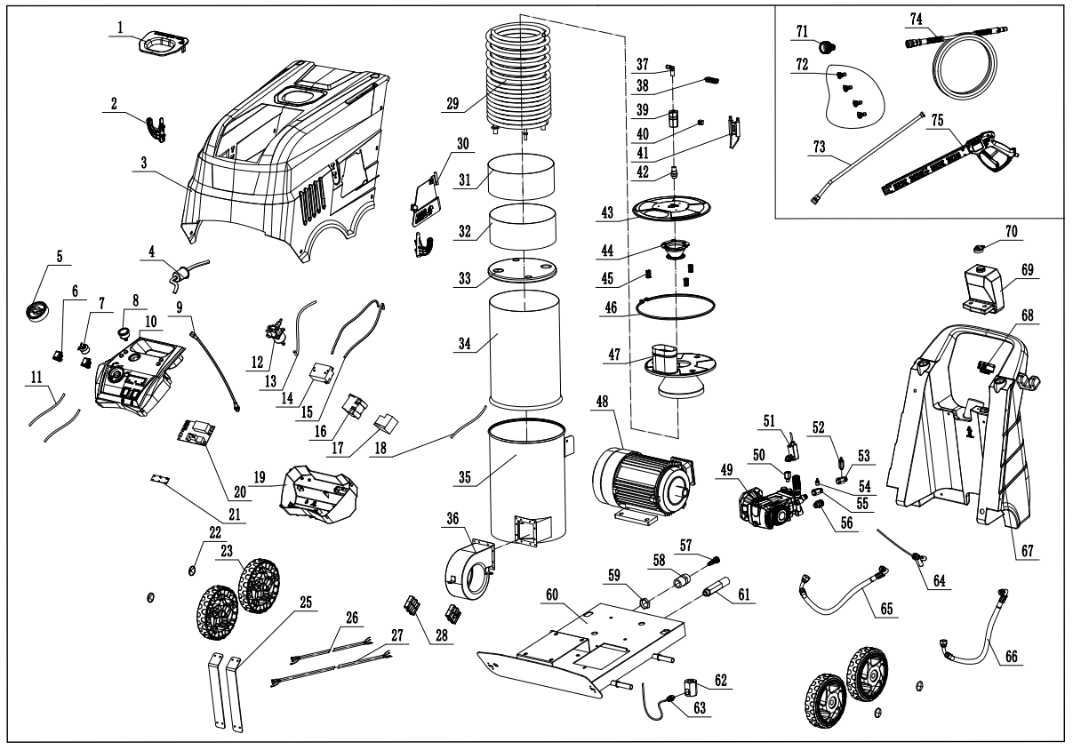
Общая взрыв-схема KPC-H6 1809, артикул 8.604.0009
Номера на схеме соответствуют позициям каталога далее. Для заказа указывайте модель, артикул аппарата, код детали и серийный номер.

РАЗДЕЛ A

Каталог деталей KPC-H6 1809 — позиции 1–26
Поз. | Код | Наименование
1 | 4.607.0052 | Защита дымохода для KPC-H6 INOX
41 | 6.003.0057 | Комплект запасных частей — соединение насадки 1.35
2 | 4.608.0014 | Пластиковая ручка для KPC-H5
42 | 6.003.0057 | Комплект запасных частей — соединение насадки 1.35
3 | 4.613.0024 | Оранжевая крышка для KPC-H6 021C без окна
43 | 4.607.0009 | Крышка котла INOX 410
4 | 3.100.0079 | Дизельный фильтр 8 мм
44 | 4.607.0034 | Конусный дефлектор дымохода для KPC-H3/5
5 | 4.608.0045 | Красная ручка переключателя для KPC-H5 (PANT.185C)
45 | 4.007.0062 | Пружина
6 | 5.009.0213 | Переключатель с защитой 12(10)
46 | 4.607.0010 | Ремень котла KPC-H5 ZNT
7 | 3.100.0118 | Потенциометр 1 kОм
47 | 5.613.0033 | Крышка с дымоходом для KPC-H9
8 | 3.100.0151 | Манометр d 4.0 1/4 0–400
48 | 3.302.0031 | Медный двигатель 145h150 220V 50Hz L=500 3300W
9 | 4.618.0051 | Манометрическая трубка L=360
49 | 3.702.0018 | Вал насосной муфты D.24 8.8L 1450 RPM S.5
10 | 4.608.0008 | Верхний электрический кожух для KPC-H5
50 | 4.606.0028 | Латунный штуцер манометра 1/4G 1/8G для KPC-H5
11 | 4.012.0114 | Кабель выключателя KPC-H5
51 | 5.009.0120 | Кабель прессостата L=750 25 bar 1/8G
12 | 3.100.0067 | Дизельный насос 230V 50Hz VSC-63AS-2 KPC-H5
52 | 5.009.0257 | Клапан безопасности для KPC-H5
53 | 4.606.0044 | Латунное соединение предохранительного клапана 3/8-3/8 для KPC-H5 ZNT
14 | 3.100.0069 | Трансформатор высокого напряжения KPC-H5

РАЗДЕЛ A

Каталог деталей KPC-H6 1809 — позиции 27–52
Поз. | Код | Наименование
54 | 5.009.0250 | Моечное соединение с O-ring, шариком и пружиной 1/8
15 | 3.100.0070 | Высоковольтные кабели L=650 KPC-H5 с защитой
55 | 4.606.0041 | Латунное выходное соединение с всасыванием KPC-H5 3/8 Ø2
16 | 3.100.0092 | Реле 4.5 kW 230V 16A (в оригинале — 7.5 kW 380/400V → встречаются варианты, оставляю как в файле)
56 | 4.605.0018 | Штуцер входа 3/8-1/2G
17 | 3.100.0029 | Термозащита J51DsP-25 12-18A
57 | 6.003.0058 | Комплект запасных частей — входное/выходное соединение
58 | 6.003.0058 | Комплект запасных частей — входное/выходное соединение
19 | 4.608.0007 | Нижний электрический кожух для KPC-H5
59 | 6.003.0058 | Комплект запасных частей — входное/выходное соединение
20 | 3.403.0015 | Контроллер SET KK-H5 с платой PCB
60 | 5.613.0034 | Рама для KPC-H6
21 | 3.403.0017 | LED-плата KPC-H5
61 | 6.003.0058 | Комплект запасных частей — входное/выходное соединение
22 | 3.100.0095 | Защёлка колеса Ø20
62 | 4.606.0017 | Металлический термостатический узел
23 | 5.009.0137 | Профессиональное колесо 237×70
63 | 5.009.0134 | Датчик температуры PT100 для KPC-H5
64 | 3.100.0065 | Плавающий дизельный модуль KPC-H5 L=800
25 | 4.607.0013 | Кронштейн крепления электрического кожуха KPC-H5
65 | 4.618.0011 | РВД высокого давления L=620
26 | 4.612.0002 | Кабель выключателя двигателя KP-3.5T L=550 4G×1.5 H05VV-F
66 | 4.618.0012 | РВД высокого давления L=650
27 | 4.612.0011 | Силовой кабель L=6200 4G×1.5 H05VV-F
67 | 4.608.0037 | Топливный бак (дизель) KPC-H6
28 | 4.608.0035 | Пластиковый блок KPC-H6 PA6 30%GF

РАЗДЕЛ A

Каталог деталей KPC-H6 1809 — позиции 53–67
Поз. | Код | Наименование
29 | 5.613.0006 | Спиральная трубка 2515 2.2 мм
31 | 4.607.0008 | Внутренний стальной ремень H250
71 | 3.100.0209 | Входной CU-коннектор
32 | 4.607.0055 | Внутренний стальной ремень H70
72 | 3.103.0037 | Комплект форсунок 1.15
33 | 4.003.0001 | Изоляционная плита для KPC-H5
73 | 3.701.0008 | Металлическое копьё L=550
34 | 4.607.0006 | Внутренний корпус котла KPC-H5
74 | 4.618.0031 | РВД M22×14 L=10000
35 | 4.607.0007 | Внешний корпус котла KPC-H5
75 | 3.700.0011 | Пистолет 250 bar M22-14 / M22-14 чёрный
36 | 5.009.0073 | Вентилятор двигателя 230/50, кабель 1 м
38 | 6.003.0057 | Комплект запасных частей — соединение насадки 1.35
39 | 6.003.0057 | Комплект запасных частей — соединение насадки 1.35
40 | 6.003.0057 | Комплект запасных частей — соединение насадки 1.35

РАЗДЕЛ A

Заводская деталировка KPC-H6 2515
Общая взрыв-схема KPC-H6 2515, артикул 8.604.0010
Номера на схеме соответствуют позициям каталога далее. Для заказа указывайте модель, артикул аппарата, код детали и серийный номер.

РАЗДЕЛ A

Каталог деталей KPC-H6 2515 — позиции 1–26
Поз. | Код | Наименование
1 | 4.607.0052 | Защита дымохода для KPC-H6 INOX
41 | 6.003.0057 | Комплект запасных частей — соединение насадки 1.35
2 | 4.608.0014 | Пластиковая ручка для KPC-H5
42 | 6.003.0057 | Комплект запасных частей — соединение насадки 1.35
3 | 4.613.0024 | Оранжевая крышка для KPC-H6 021C без окна
43 | 4.607.0009 | Котёл из нержавеющей стали INOX 410
4 | 3.100.0079 | Дизельный фильтр 8 мм
44 | 4.607.0034 | Дымоотводный конус для KPC-H3 / H5
5 | 4.608.0045 | Красная ручка переключателя для KPC-H5 (PANT.185C)
45 | 4.007.0062 | Пружина
6 | 5.009.0213 | Переключатель с защитой 12(10)
46 | 4.607.0010 | Ремень котла KPC-H5 ZNT
7 | 3.100.0118 | Потенциометр 1 kОм
47 | 5.613.0033 | Крышка с дымоходом для KPC-H9
8 | 3.100.0151 | Манометр d 4.0 1/4 0–400
48 | 3.302.0032 | Медный двигатель 7.5 HP вал D.28
9 | 4.618.0051 | Манометрическая трубка L = 360
49 | 3.702.0027 | Вал помпы D.28 15L 1450 RPM
10 | 4.608.0008 | Верхний электрический кожух для KPC-H5
50 | 4.606.0028 | Латунный штуцер манометра 1/4G 1/8G для KPC-H5
11 | 4.012.0114 | Кабель выключателя KPC-H5
51 | 5.009.0120 | Кабель реле давления L=750 25 BAR 1/8G
12 | 3.100.0067 | Дизельный насос 230V 50Hz VSC-63AS-2 KPC-H5
52 | 5.009.0257 | Предохранительный клапан для KPC-H5
53 | 4.606.0044 | Металлический предохранительный клапан 3/8–3/8 KPC-H5 2NT
14 | 3.100.0069 | Трансформатор высокого напряжения KPC-H5

РАЗДЕЛ A

Каталог деталей KPC-H6 2515 — позиции 27–52
Поз. | Код | Наименование
54 | 5.009.0250 | Впуск моющего средства с О-кольцом, шариком, пружиной 1/8
15 | 3.100.0070 | Высоковольтные кабели L = 650 KPC-H5 с защитой
55 | 4.606.0041 | Латунное выходное соединение с всасыванием KPC-H5 3/8 Ø2
16 | 3.100.0028 | Реле 7.5 kW 380V / 400V 18A
56 | 4.605.0018 | Впускное соединение AL 3/8–1/2G
17 | 3.100.0029 | Тепловая защита J51DsP-25 12–18A
57 | 6.003.0058 | Комплект запасных частей — вход/выход соединения
58 | 6.003.0058 | Комплект запасных частей — вход/выход соединения
19 | 4.608.0007 | Нижний электрический кожух для KPC-H5
59 | 6.003.0058 | Комплект запасных частей — вход/выход соединения
20 | 3.403.0015 | Контроллер SET KK-H5 с платой PCB
60 | 5.613.0034 | Рама для KPC-H6
21 | 3.403.0017 | LED-плата KPC-H5
61 | 6.003.0058 | Комплект запасных частей — вход/выход соединения
22 | 3.100.0095 | Защелка колеса Ø20
62 | 4.606.0017 | Металлическое термостатическое соединение
23 | 5.009.0137 | Профессиональное колесо 237×70
63 | 5.009.0134 | Датчик температуры PT100 KPC-H5
64 | 3.100.0065 | Плавующий держатель дизеля KPC-H5 L=800
25 | 4.607.0013 | Кронштейн крепления электрического кожуха KPC-H5
65 | 4.618.0011 | Шланг высокого давления L=620
26 | 4.612.0002 | Кабель двигателя-переключателя KP-3.5T L=550 4G×1.5 H05VV-F
66 | 4.618.0012 | Шланг высокого давления L=650
27 | 4.612.0011 | Силовой кабель L=6200 4G×1.5 H05VV-F
67 | 4.608.0037 | Топливный бак дизеля KPC-H6
28 | 4.608.0035 | Пластиковый блок для KPC-H6 PA6 30%GF

РАЗДЕЛ A

Каталог деталей KPC-H6 2515 — позиции 53–67
Поз. | Код | Наименование
29 | 5.613.0036 | Спиральная трубка 2515 2.2 мм
31 | 4.607.0008 | Внутренний стальной ремень H250
71 | 3.100.0209 | Входное медное соединение (INLET CU CONNECTOR)
32 | 4.607.0055 | Внутренний стальной ремень H70
72 | 3.103.0044 | Набор форсунок 1.23
33 | 4.003.0001 | Изоляционная плита для KPC-H5
73 | 3.701.0008 | Металлическое копьё L=550
34 | 4.607.0006 | Внутренний корпус котла KPC-H5
74 | 4.618.0016 | Шланг высокого давления M22×1.4 L=10000
35 | 4.607.0007 | Внешний корпус котла KPC-H5
75 | 3.700.0013 | Стальной пистолет 280 BAR M22-14 / M22-14, чёрный
36 | 5.009.0073 | Вентилятор двигателя 230/50, кабель 1 м
38 | 6.003.0057 | Комплект запасных частей — соединение насадки 1.35
39 | 6.003.0057 | Комплект запасных частей — соединение насадки 1.35
40 | 6.003.0057 | Комплект запасных частей — соединение насадки 1.35

РАЗДЕЛ B

Примечание по KPC-H6 2815
ИСХОДНЫЕ МАТЕРИАЛЫ Для модели KPC-H6 2815 передана инструкция и фотографии, но отдельный файл заводской деталировки отсутствует. Детали 1809/2515 нельзя автоматически считать совместимыми с 2815.

Внешнее исполнение серии KPC-H6
При заказе запчастей для KPC-H6 2815 обязательно сообщайте артикул 8.604.0011 и серийный номер аппарата.

